Witajcie Artystki i Artyści! Jak się czujecie? Mam nadzieję, że dobrze :)
Mam nadzieję, że zauważyliście już oznaki wiosny? Zaczynają kwitnąć kwiaty, drzewa i trawy. Kolory są niesamowicie soczyste, prawda? Zwłaszcza zielenie są teraz bardzo soczyste, a kolorowe płatki kwiatów pięknie z nią kontrastują. A wiecie co dzieje się, gdy kwitną kwiaty? Pracę zaczynają pszczoły! Są one niesamowicie potrzebne dla nas wszystkich! Pracują cały czas, zapylają kwiaty, dzięki czemu później mamy np. jabłuszka i gruszki w sadzie :)

Dlatego dzisiaj głównym tematem prac jest UL i Pszczoły. Chciałabym, abyście wykonali prace na białych kartkach. Użyjcie tylko trzech kolorów (farb, flamastrów czy kredek- co tam najbardziej lubicie) CZARNY, BRĄZOWY I ŻÓŁTY.
Wyobraźcie sobie jak ten Ul może wyglądać w środku? Jakie są tam układy i podziały przestrzeni? Na pewno wiecie co jest takiego charakterystycznego w ulu? Tak! Plastry miodu! Składają się one z takich małych sześciokątnych komórek, które zbudowane są z wosku.

Jeśli macie ochotę, to możecie wykonać studium pszczoły, albo jej portret :)
Przesyłam Wam kilka inspiracji :)

Czekam na prace!!!
Pozdrawiam ciepło p. Agata :)
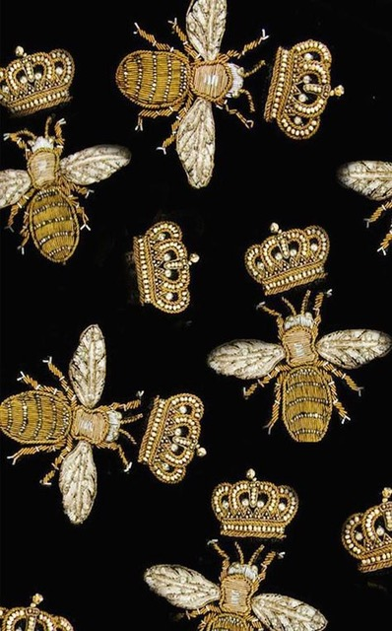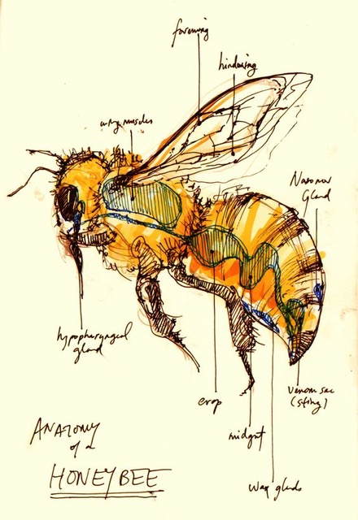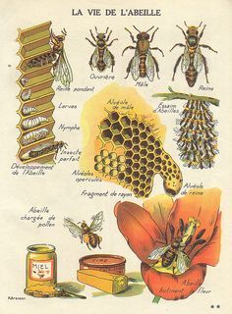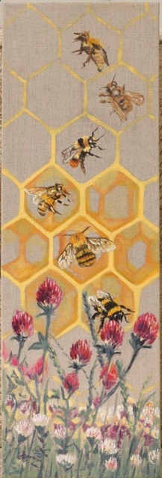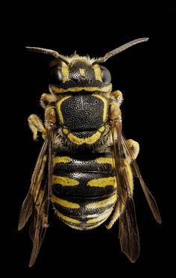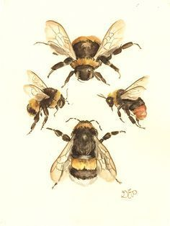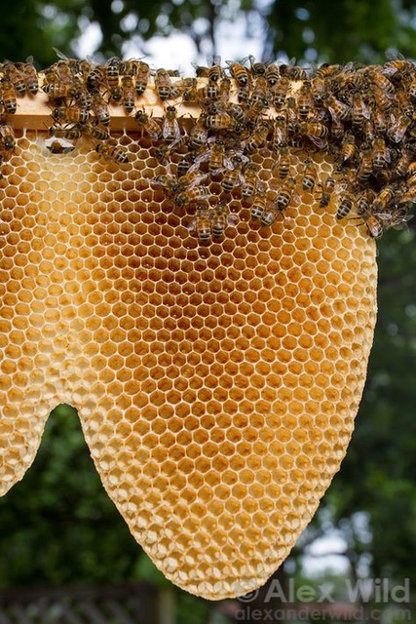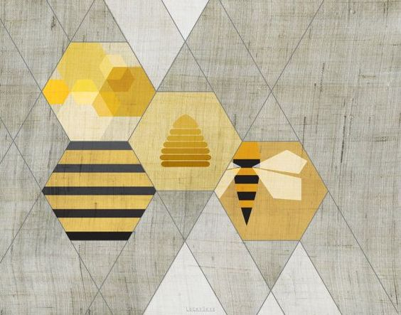

Witajcie Oratorianie! Wszyscy Artyści i Artystki! Jak samopoczucie? Mam nadzieję, że wszystko jest dobrze u Was i już niedługo będziemy mogli się wszyscy zobaczyć w Oratorium :) Bardzo mi Was brakuje :(

Dzisiaj mam dla Was bardzo przyjemne zadanie- kolaż! Potrzebujecie kartki i… wyciętej z gazety ilustracji. Może ona ukazywać fragment zwierzęcia, domu, osoby, samochodu- co tam macie i co lubicie. Wasze zadanie będzie polegać na tym, aby wyciąć z gazety to co się Wam spodobało i później przykleić to na kartkę. I teraz zadanie: DORYSUJCIE proszę, brakujące elementy i tło. Tutaj ten kawałek gazety, jest punktem wyjścia dla Waszej pracy. Tutaj możecie poszaleć z wyobraźnią!! Możecie stworzyć np. karykatury, hybrydy co tam uznacie za ciekawe. Technika dowolna.

Przesyłam Wam kilka zdjęć, abyście dokładnie zrozumieli sens i istotę zadania!

Czekam na prace!!!
Pozdrawiam ciepło p. Agata :)
